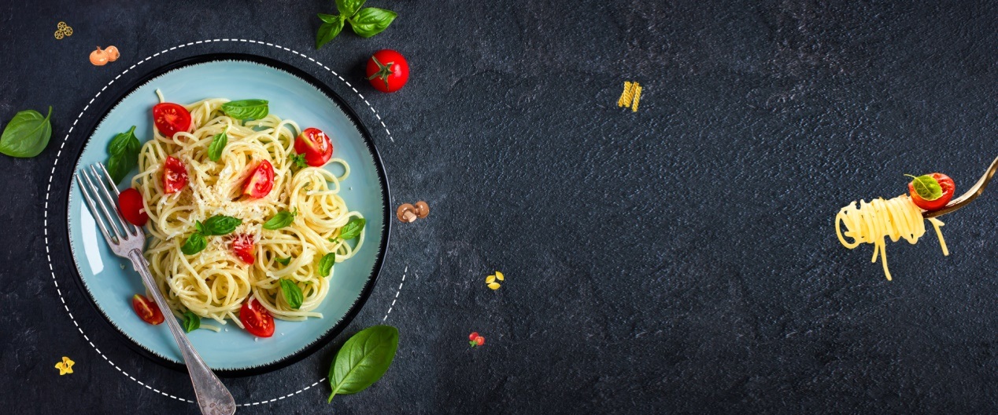

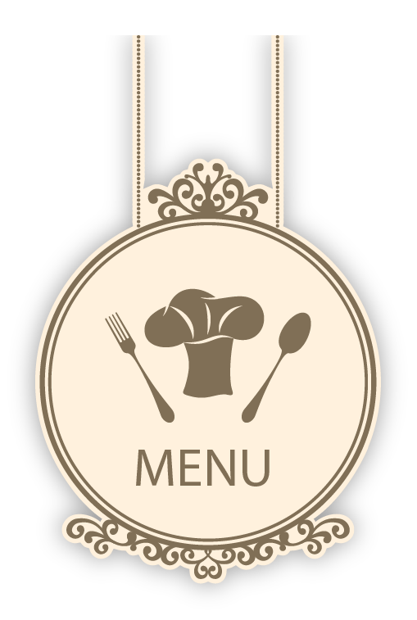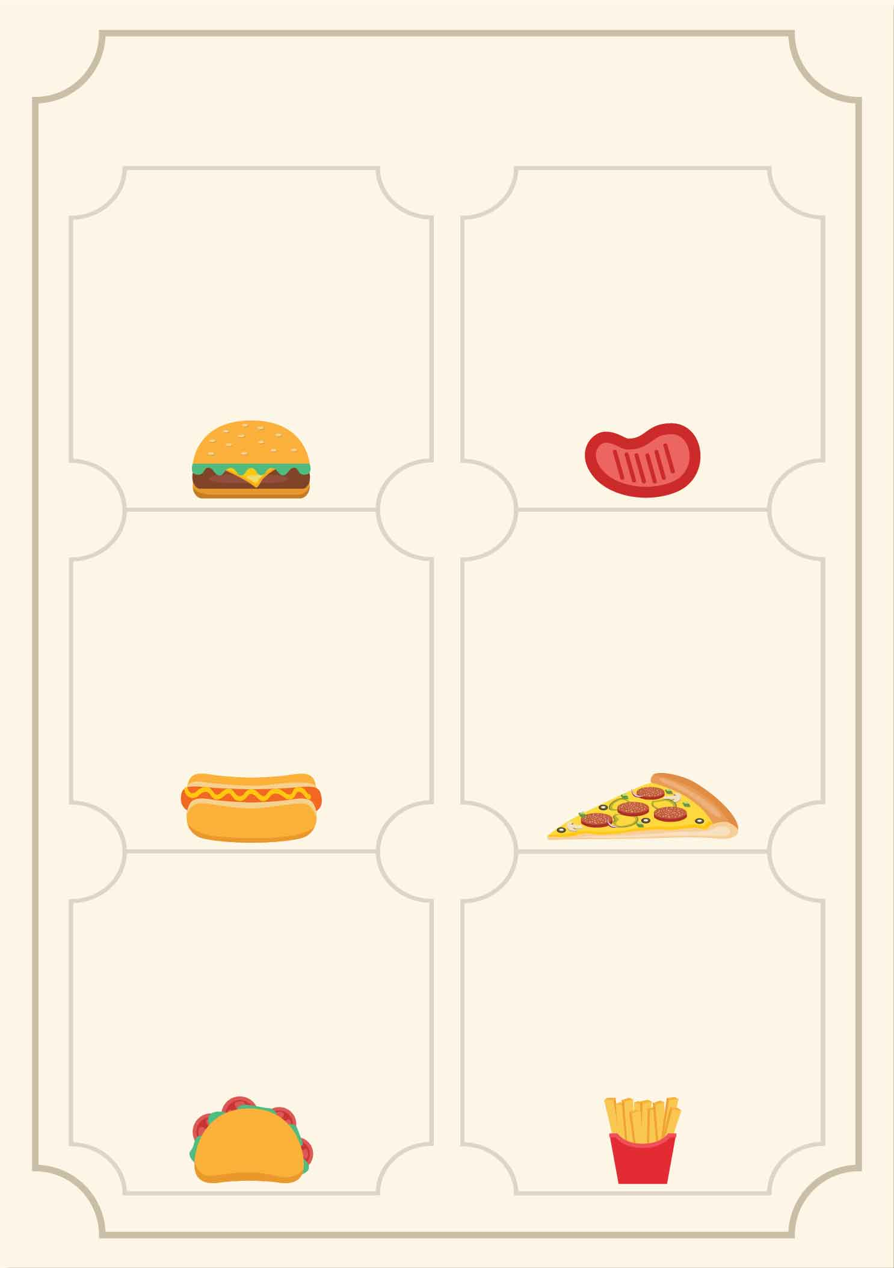

**大荤：红烧猪尾，香酥雪鱼排，糖醋仔排**

**小荤：西红柿炒蛋**

**素菜：香菇青菜**

**汤：紫菜蛋汤**

**主食：米饭**

**1.猪肉手工水饺**

**2.三鲜炒面**

**3.三鲜炒河粉**

**萝卜四件汤**

**大荤：奥尔良中翅，香菇红烧肉，鹌鹑蛋烧鸡**

**小荤：水果椒炒口条**

**素菜：蒜泥茼蒿**

**汤：西红柿蛋汤**

**主食：米饭**

**大荤：香酥大虾，红烧翅根，红烧大排**

**小荤：玉米三丁**

**素菜：蒜泥油麦菜**

**汤：冬瓜海带汤**

**主食：米饭**

**大荤：牛筋烧牛肉，清蒸昂刺鱼，黄豆烧鸭翅**

**小荤：豇豆炒鸭肫，**

**素菜：青椒土豆丝**

**汤：山药排骨汤**

**主食：米饭**

周二

周一

6.5-6.9小学部五六年级自选菜单

周五

周四

周三